Autoservis

Semestrální projekt pro VWA

Autoři: Adam Lněnička, Adam Žilavý

Obsah

1 Požadavky 5

1.1 Popis aplikace 5

1.2 Funkce aplikace 5

1.3 Technické požadavky 6

1.4 Další požadavky 6

2 Use case diagram 7

3 Návrh struktury databáze 8

3.1 Tabulka: USERS 8

3.2 Tabulka: ROLES 8

3.3 Tabulka: DEPARTMENTS 8

3.4 Tabulka: VEHICLES 8

3.5 Tabulka: TECHNICAL_RECORDS 8

3.6 Tabulka: CALENDAR 9

3.7 Tabulka: STATE 9

3.8 Tabulka: SERVICE 9

3.9 Tabulka: EVENT_TYPE 9

3.10 Tabulka: PASSWORDS..........................................................................................................9

4 Drátěné modely stránek 12

4.1 Úvodní strana 12

4.2 Přihlašovací stránka 13

4.3 Registrace 14

4.4 Profil uživatele 15

4.5 Nový uživatel 16

4.6 Nová objednávka 17

4.7 Stav vozidla 18

4.8 Stav vozidla po zvolení vozidla 19

4.9 Odvedená práce 20

4.10 Stav vozidla – z pohledu zaměstnance 21

4.11 Přidat akci 22

4.12 Moje oddělení 23

4.13 Přidělení vozidla zaměstnanci 24

4.14 Správa uživatelů 25

5 Popis implementace

6 Stránky aplikace

6.1 úvodní stránka

6.2 služby

6.3 kontaky

6.4 přihlášení

6.5 registrace

6.6 můj prfil - zákazník

6.7 můj profil technik

6.8 můj profil - manažer

6.9 můj profil - admin

6.10 technik - moje práce

6.11 admin - správa uživatelů

6.12 zákazník - stav vozidla

6.13 zákazník - nová objednávka

1. Požadavky
   1. Popis aplikace

Komplexní webová aplikace pro firmu zabývající se technickou kontrolou vozidel, prováděním servisu a likvidací starých vraků. Aplikace bude sloužit ke správě a organizaci všech aspektů spojených s těmito činnostmi.

* 1. Funkce aplikace
* Uživatelská správa:
  + Administrátor: Má plný přístup ke všem funkcím aplikace, včetně

správy uživatelů, rolí a jejich oprávnění.

* + Manažeři oddělení: Mají přístup k relevantním oddělením

(technická kontrola, servis, likvidace) a mohou spravovat záznamy,

plány a zdroje přiřazené k těmto oddělením.

* + Technici: Mohou zaznamenávat výsledky technické kontroly a

provedené servisní práce, a to pouze pro vozidla, která jsou jim

přiřazena.

* + Zákazníci: Mají možnost sledovat stav svých vozidel, plánovat

termíny technických kontrol a servisu.

* Správa vozidel:
  + Možnost přidávání, úpravy a mazání záznamů o vozidlech.
  + Sledování historie technických kontrol, servisu a likvidace pro

každé vozidlo.

* Plánování a kalendář:
  + Plánování termínů technických kontrol a servisu.
  + Přehled kalendáře s možností filtrování podle oddělení, techniků a

vozidel.

* Sledování stavu:
  + Sledování aktuálního stavu technických kontrol a servisních prací.
  + Notifikace pro techniky, manažery a zákazníky ohledně blížících se

termínů a splnění prací (stačí zobrazení po přihlášení v aplikaci,

není třeba push notifikace)

* Zprávy a statistiky:
  + Generování zpráv a statistik týkajících se technických kontrol,

servisu a likvidace.

* + Vytváření přehledných vizualizací pro manažery.
  1. Technické požadavky
* Aplikace bude vyvíjena jako webová aplikace s responzivním designem, aby byla použitelná na různých zařízeních.
* Pro vývoj aplikace bude použit moderní webový framework s databázovým systémem pro ukládání dat.
* Bezpečnostní opatření budou zahrnovat ověřování uživatelů, jejich rolí a kontrolu vstupních dat.
  1. Další požadavky
* Aplikace bude intuitivní a snadno použitelná pro uživatele různých technických úrovní.
* Bude zajištěno, že různé role uživatelů budou mít přístup pouze k funkcím a datům, které jsou relevantní pro jejich práci.
* Aplikace bude podporovat multi-language lokalizaci, aby bylo možné ji používat v různých regionech

1. Use case diagram

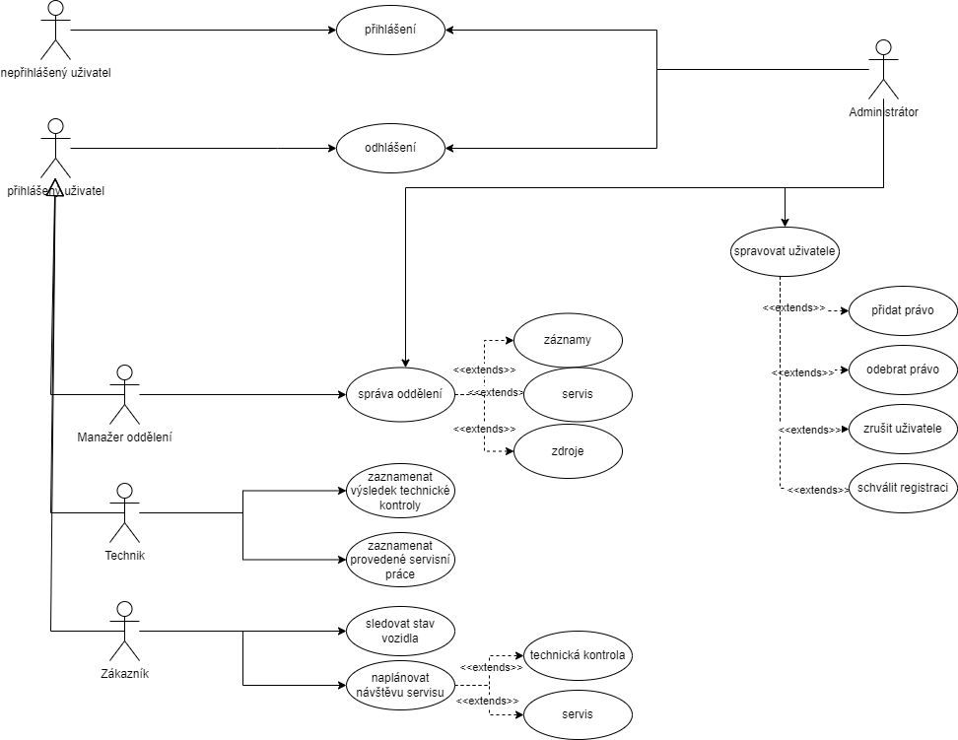

1. Návrh struktury databáze
   1. Tabulka: USERS

* user_id (INT, Primární klíč): Identifikátor uživatele.
* name (VARCHAR(50)): Uživatelské jméno.
* surname (VARCHAR(50)): Uživatelské přijmení.
* department_id (INT, Cizí klíč na tabulku departments): Identifikátor oddělení, na kterém zaměstnanec pracuje.
* email (VARCHAR(50), Unikátní klíč): Email uživatele.
* role_id (INT, Cizí klíč na tabulku Roles): Identifikátor role uživatele**.**
  1. Tabulka: ROLES
* role_id (INT, Primární klíč): Identifikátor role.
* role_name (VARCHAR(50)): Název role (např. "Administrátor", "Manažer technické kontroly", atd.).
  1. Tabulka: DEPARTMENTS
* department_id (INT, Primární klíč): Identifikátor oddělení.
* department_name (VARCHAR(50)): Název oddělení (např. "Technická kontrola", "Servis", atd.).
  1. Tabulka: VEHICLES
* vehicle_id (INT, Primární klíč): Identifikátor vozidla.
* customer_id (INT, Cizí klíč na tabulku Users): Identifikátor zákazníka, ke kterému vozidlo patří.
* vehicle_spz (VARCHAR(50), Unikátní klíč): Spz vozidla.
* vehicle_brand (VARCHAR(50): Značka vozidla.
* vehicle_model (VARCHAR(50): Model vozidla.
* vehicle_year (VARCHAR(50): Rok výroby vozidla.
  1. Tabulka: TECHNICAL_RECORDS
* record_id (INT, Primární klíč): Identifikátor technického záznamu.
* vehicle_id (INT, Cizí klíč na tabulku Vehicles): Identifikátor vozidla, ke kterému záznam patří.
* technician_id (INT, Cizí klíč na tabulku Users): Identifikátor technika, který vytvořil záznam.
* service_id (VARCHAR(50)): Cizí klíč na tabulku service)
* record_date (DATE): Datum záznamu.
* results (VARCHAR(255) Cizí klíč na tabulku State): Výsledky technické kontroly nebo servisu.
  1. Tabulka: CALENDAR
* event_id (INT, Primární klíč): Identifikátor události v kalendáři.
* event_type_id (VARCHAR(50), Cizí klíč na tabulku service): Typ služby.
* vehicle_id (INT, Cizí klíč na tabulku Vehicles): Identifikátor vozidla spojeného s událostí.
* Technician_id (INT, Cizí klíč na tabulku Users): Identifikátor technika spojeného s událostí.
* event_date (DATE): Datum události.
* status (VARCHAR(50)): Stav události (např. plánováno, dokončeno).
  1. Tabulka: STATE
* state_id (INT, Primární klíč): Stav vozidla v servisu.
* type (VARCHAR(50)): Typ stavu vozidla (čaká se, řeší se, vyřízeno).
  1. Tabulka: SERVICE
* service_id (INT, Primární klíč): Identifikátor typu technického záznamu.
* type (VARCHAR(50)): Typ služby (technická kontrola, servis, likvidace).
  1. Tabulka: EVENT_TYPE
* event_type_id (INT, Primární klíč): Identifikátor typu akce.
* type (VARCHAR(50)): Typ akce (servis, diagnostika závady, zpracování objednávky manažerem).
  1. Tabulka: PASSWORDS
* password_id (INT, Primární klíč): Identifikátor hesla.
* encrypted_password (TEXT): heslo uživatele
* user_id id (INT, Cizí klíč na tabulku users): Identifikátor uživatele, kterému heslo patří

1. Popis implementace

Prvním krokem byl návrh use casů, drátěných modelů a modelu databáze.

Následovala implementace .html šablon a .css stylů dle návrhu drátěných modelů, vytvoření databáze pomocí sqlite3 dle navrženého modelu. Poté implementace základní struktury webové aplikace pomocí programovacího jazyku python a knihovny flask.

Ve třetí fázi byl společně implementován přihlašovací a registrační mechanismus k umožnění vytvoření testovacích uživatelských účtů a následné samostatné implementace. Vývoj funkcionalit webové aplikace byl rozdělen podle uživatelů a jejich rolí. Jednou skupinou byli zákazníci a technici. Druhou skupinou byli manažeři a administrátoři/bossové.

Během fáze implementací funkcionalit aplikace byla upravena struktura databáze a vizuální stránka webové aplikace pro efektivnější interakci.

Testování bezpečnosti a funkcionalit aplikace bylo realizováno interakcí s aplikací pomocí testovacích účtů s různými rolemi.

Náš kód **app.py** obsahuje implementaci webové aplikace napsané ve frameworku Flask. Tato aplikace zahrnuje různé cesty (routes), které slouží k různým účelům, jako je registrace, přihlášení, zobrazování profilu uživatele, správa uživatelů a další. Každá cesta obsahuje funkci, která definuje chování stránky, a tyto cesty jsou označeny pomocí dekorátoru **@app.route()**.

Například cesta **/registrace** slouží k registraci nových uživatelů. Pokud uživatel odesílá formulář s informacemi o sobě, jako je jméno, příjmení, e-mail a heslo, tento kód ověřuje shodu hesla a pokud je vše v pořádku, přidává nového uživatele do databáze. Na konci úspěšné registrace uživatele přesměrovává na přihlašovací stránku.

Další cesta **/prihlaseni/** umožňuje uživatelům přihlásit se do aplikace. Když uživatel odesílá přihlašovací údaje (e-mail a heslo), tento kód ověřuje tyto údaje vůči databázi a pokud jsou správné, uživatele přihlašuje a přesměrovává na jeho profilovou stránku.

Profilové stránky se liší podle role uživatele. Administrátor má odlišný vzhled profilu od technika nebo zákazníka. Profilová stránka je zobrazována na cestě **/profil/**.

Další cesty v aplikaci zahrnují správu objednávek, zobrazení stavu vozidla, práci techniků a další funkce, které jsou specifické pro naši aplikaci.

Funkce v souboru **funkce.py** obsahují různé funkce pro manipulaci s databází, včetně registrace uživatelů, ověření hesla, získání informací o uživatelích, přidání vozidla, získání informací o vozidlech, zpracování technických záznamů a další.

* 1. Hodnocení kolegy

Spolupráce s Adamem Žilavým probíhala bez problému. Komunikace byla častá s rychlou odezvou. Ze začátku jsme si rozdělili práci tak, že vytvořil všechny drátěné modely stránek a poté pracoval především na backendové části aplikace pro zákazníka+technika.  
Hodnotím ho velmi kladně a rád jsem s ním na této aplikaci pracoval.

1. Drátěné modely stránek
   1. Úvodní strana

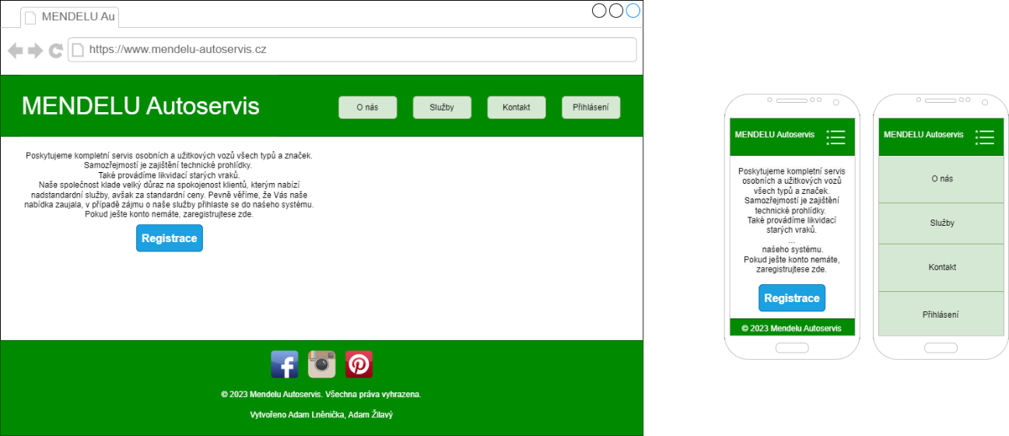

* 1. Přihlašovací stránka

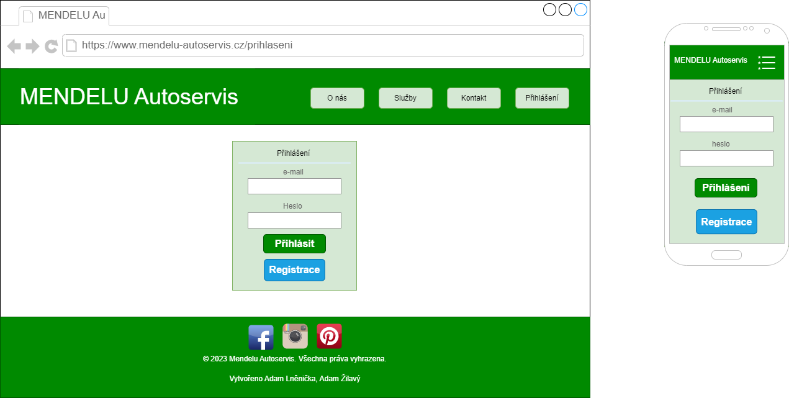

* 1. Registrace

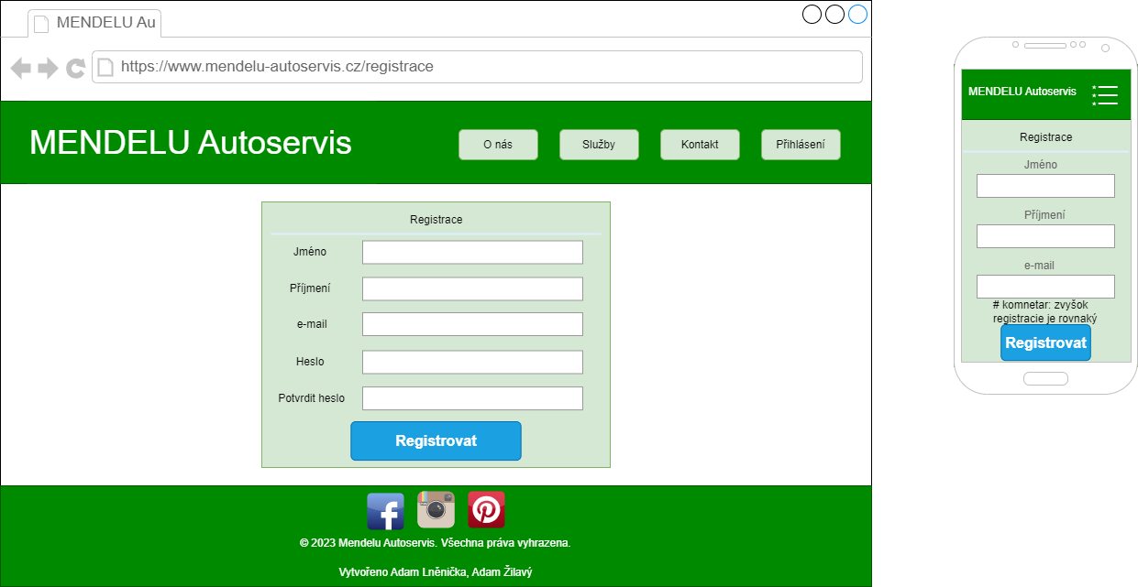

* 1. Profil uživatele

* 1. Nový uživatel

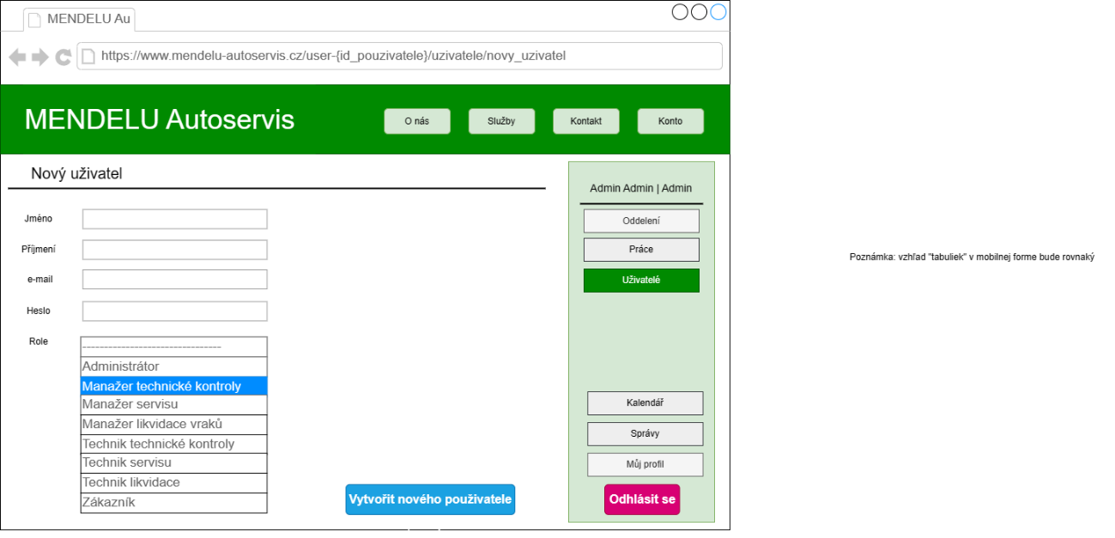

* 1. Nová objednávka

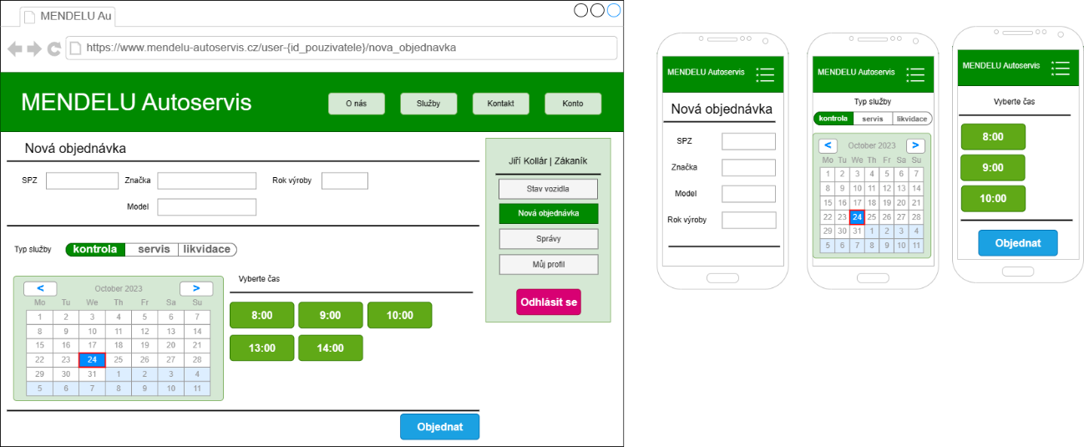

* 1. Stav vozidla

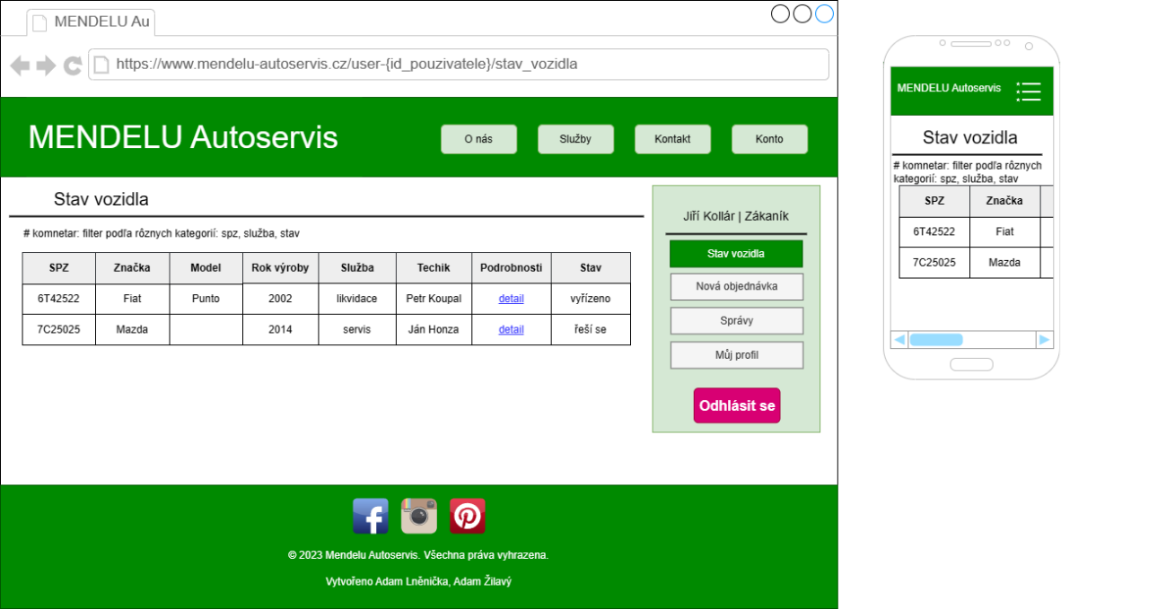

* 1. Stav vozidla po zvolení vozidla

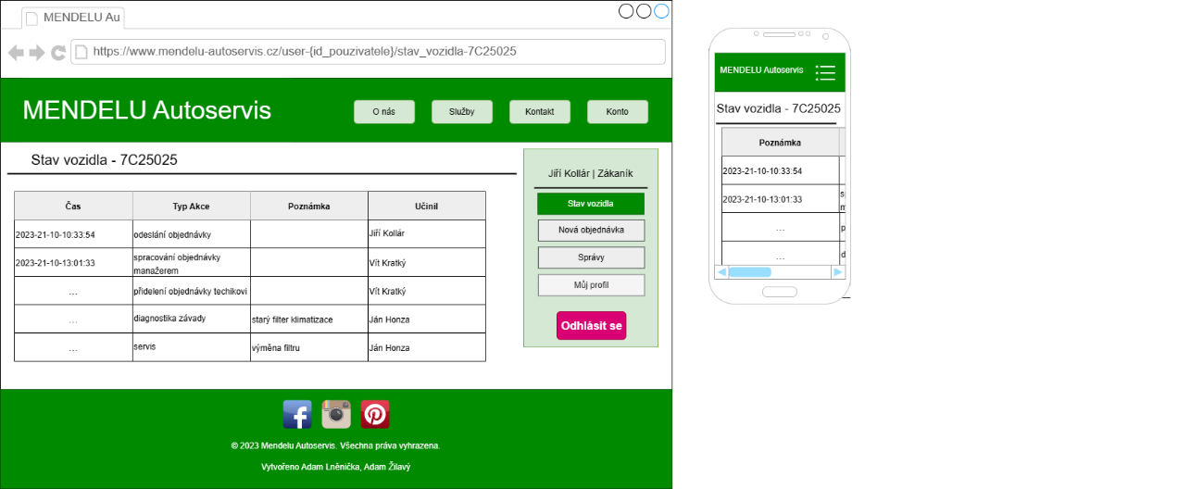

* 1. Odvedená práce

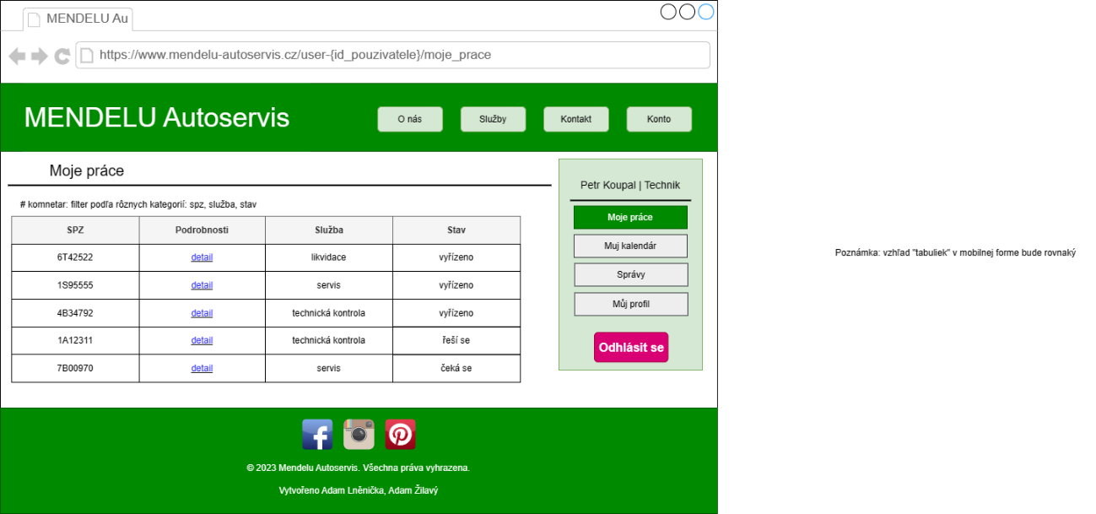

* 1. Stav vozidla – z pohledu zaměstnance

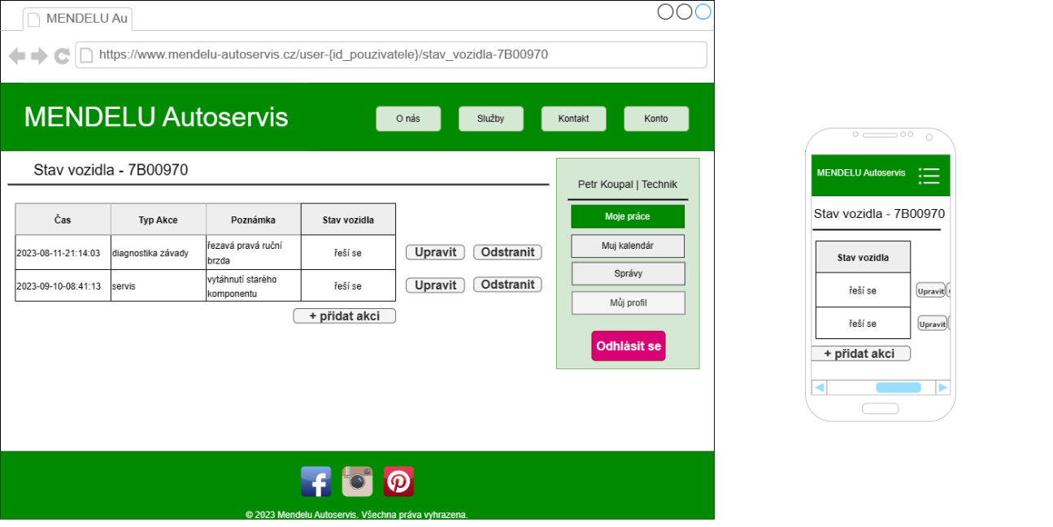

* 1. Přidat akci

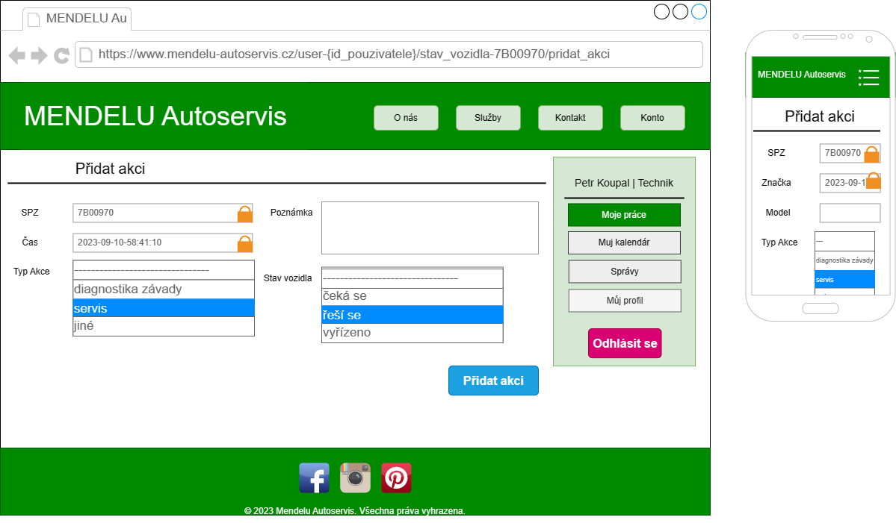

* 1. Moje oddělení

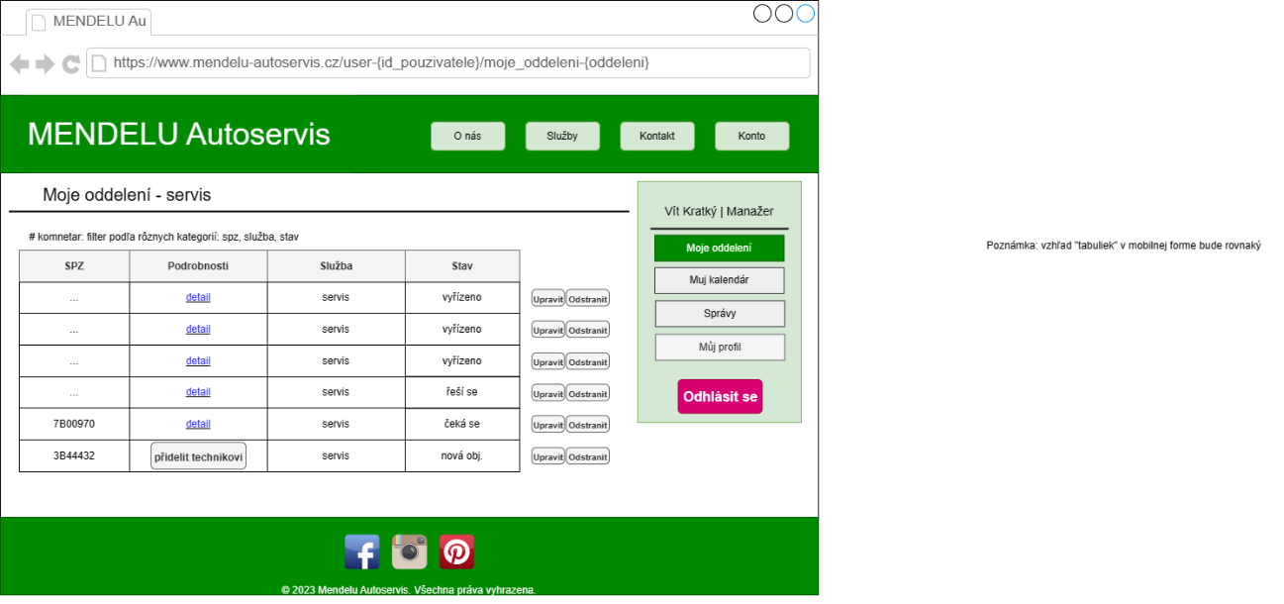

* 1. Přidělení vozidla zaměstnanci

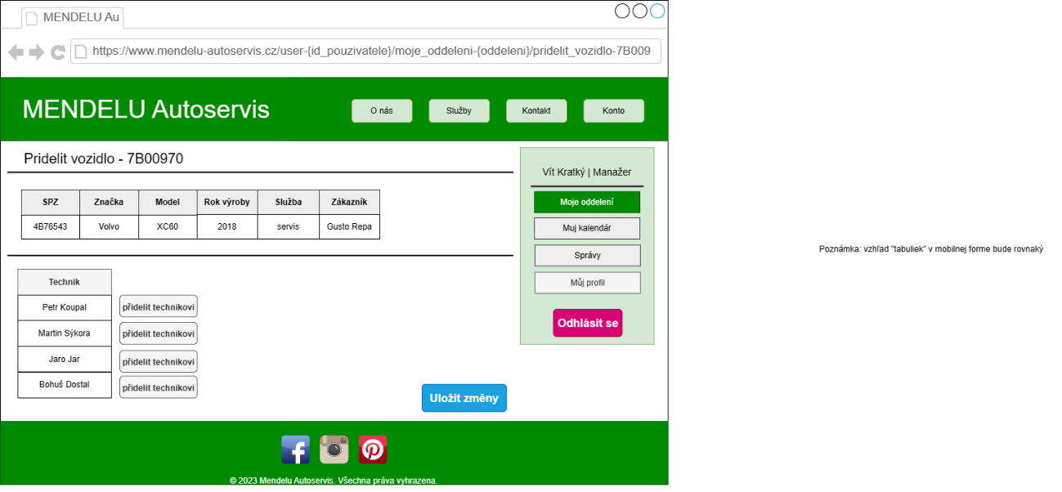

* 1. Správa uživatelů

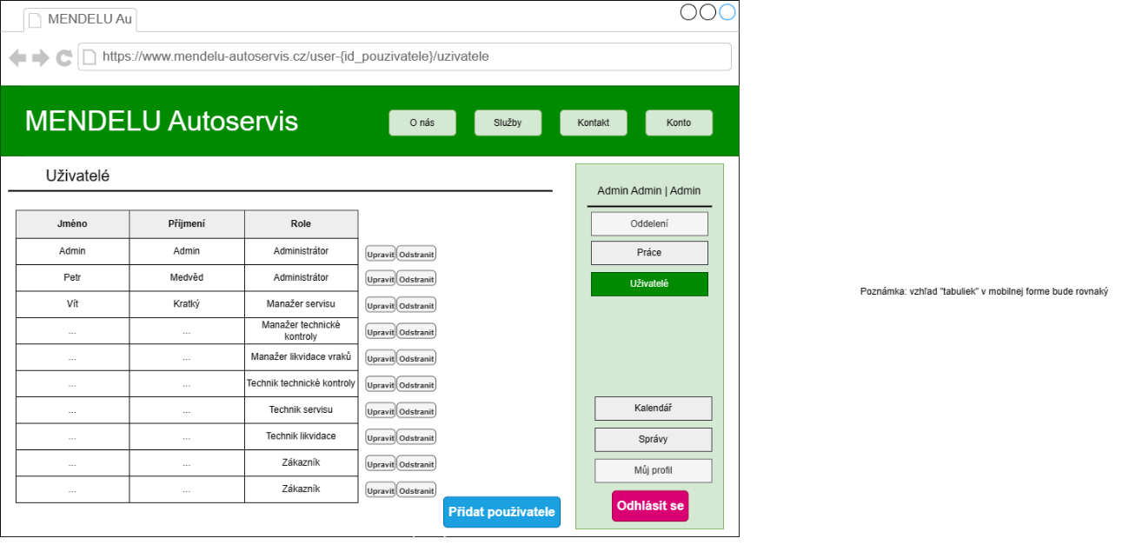

1. Ukázka stránek z aplikace
   1. Úvodní stránka

* 1. Služby

* 1. Kontakt

* 1. Přihlášení

* 1. Registrace

* 1. Přihlášený uživatel – zákazník

* 1. Přihlášený uživatel – technik

* 1. Přihlášený uživatel – manažer

* 1. Přihlášený uživatel – admin/boss

* 1. Technik – moje práce

* 1. Admin – správa uživatelů

* 1. Zákazník – stav vozidla

* 1. Zákazník – nová objednávka

* 1. Zákazník – stav vozidla podrobnosti

